9. Chatillon – Verres 8th June

Accomodation Verres
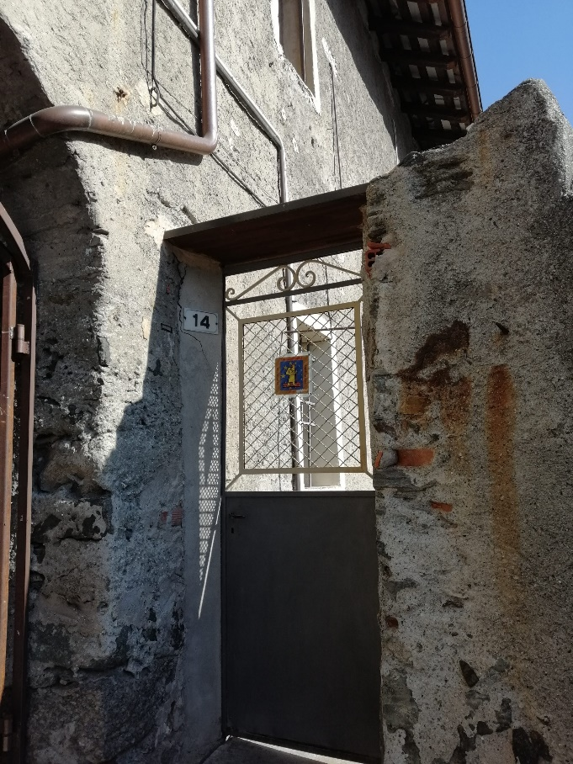
Collegiata di Saint Gilles & Casa del Pellegrino S.Agostino
Vicolo S. Egidio, 13/14, 11029, Verrès, Aosta, Italy

